Universidad de Ciencias Médicas. Villa Clara.

Facultad de Ciencias Médicas Sagua la Grande

Departamento de Historia y Filosofía.

**Te ofrecemos a continuación diferentes consejos para desarrollar tus habilidades de autoestudio.**

1.Realiza siempre varias lecturas de la bibliografía orientada para una mejor comprensión

2.Cumple con las diferentes habilidades que se te piden para ello ten en cuenta que:

Resumir es seleccinar las ideas esenciales acerca del tema y puedes hacerlo de varias formas: en forma de párrafo, de esquema , de cuadro sinóptico

Ejemplo nro 1 Esquemas

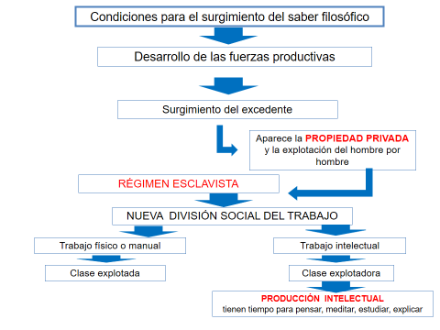

Ejemplo nro 2 Cuadro sinóptico

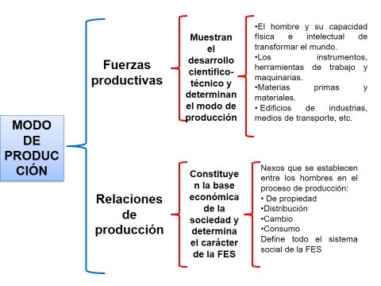

3. Las habilidades del pensamiento lógico tienen un algoritmo que cumplir ejemplo :

Consiste en dar causa -efecto del fenómeno a explicar (es el por qué?)

Consiste en dar razones que permitan reafirmar el planteamiento hecho

Explicar Argumentar

Consiste en emitir tu criterio acerca del fenómeno valorado a partir de otros criterios consultados

Valora

4**. Fichar** significa escribir, seleccionar datos esenciales de un autor, libro, revista, etc., sacar las ideas principales. Las fichas pueden ser **bibliográficas o de contenido**. En el primer caso solo es necesario a aportar los datos del texto que se ficha y en **el segundo además de los datos del texto, se debe hacer referencia a los elementos fundamentales del contenido y realizar un análisis crítico individual**.

**Estructura de las fichas de contenido**

-Autor

-Título, edición año de publicación, volumen o tomo

-País o ciudad de publicación, editorial, páginas con las que se trabajó

-resumen del contenido

-análisis crítico individual

-nombre del autor de la ficha